

**---------- FICHE PRATIQUE ----------**

**Frais de déplacement des bénévoles – Modèle de délibération**

Les bénévoles qui animent une bibliothèque peuvent se faire rembourser leurs frais de déplacement lorsqu’ils sont en stage ou en mission. Le remboursement se fait selon les règles applicables aux fonctionnaires territoriaux. Une délibération de la collectivité de tutelle est généralement demandée par le percepteur de la commune.

**Modèle de délibération**

Monsieur le Maire (Monsieur le Président de la Communauté de communes) rappelle que la Bibliothèque municipale (intercommunale) est gérée et animée par une équipe de bénévoles. Ces bénévoles sont amenés, dans le cadre de ce service public, à effectuer des déplacements pour le compte de la collectivité, en particulier pour leur formation, leurs relations avec la Bibliothèque départementale et leurs achats en librairie.

Conformément à la réglementation en vigueur, le Conseil municipal (le Conseil communautaire) autorise le remboursement par la collectivité de leurs frais de déplacements (indemnités de mission et indemnités kilométriques lorsque les déplacements sont effectués avec le véhicule personnel), selon les règles applicables aux fonctionnaires territoriaux.

A titre d’information, les taux des indemnités kilométriques applicables au jour de la rédaction de la présente

délibération s’élèvent à :

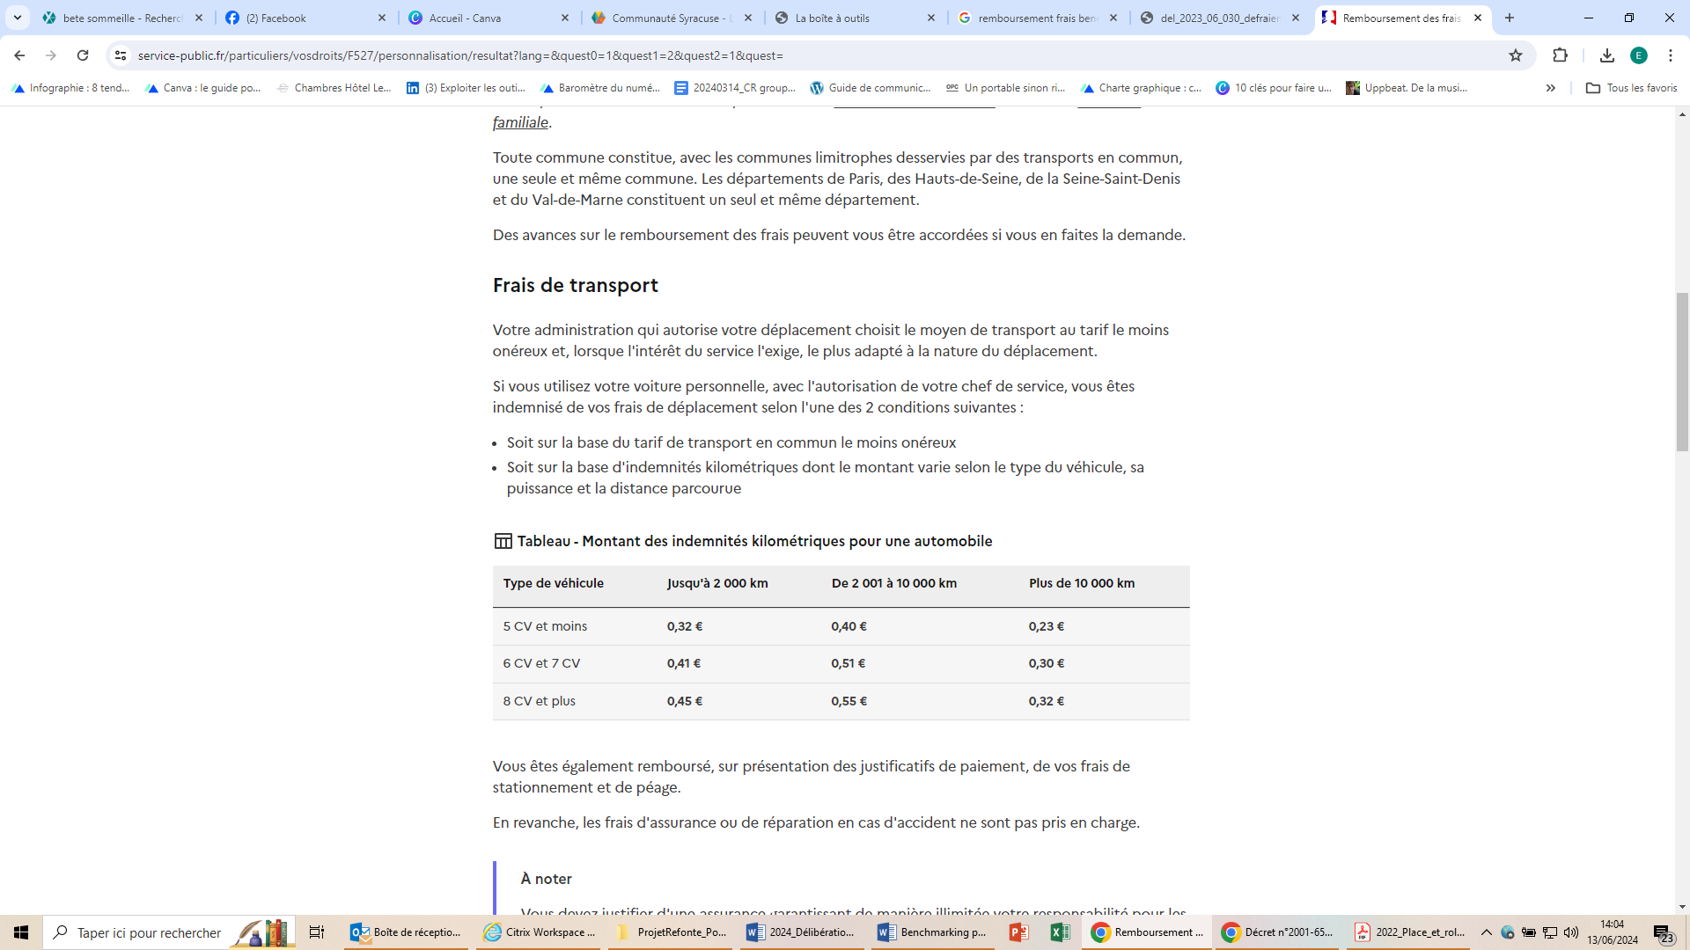

Le Conseil municipal (le Conseil communautaire) donne délégation à Monsieur le Maire (Monsieur le Président de la Communauté de communes) pour dresser et tenir à jour la liste de ces bénévoles.

Annexe : Liste des bénévoles, datée et signée par le Maire (le Président de la Communauté de communes).

**Références :**

Décret n° 2001-654 du 19 juillet 2001 fixant les conditions et les modalités de règlement des frais occasionnés par les déplacements des personnels des collectivités locales et établissements publics mentionnés à l’article 2 de la loi n° 84-53 du 26 janvier 1984 modifiée portant dispositions statutaires relatives à la fonction publique territoriale et abrogeant le décret n° 91-573 du 19 juin 1991